ACUERDOS JUNTA DE GOBIERNO LOCAL
VEINTINUEVE DE JUNIO DE DOS MIL VEINTIDÓS

1. SECRETARIA GENERAL. NÚMERO: 2022/00008360K.
LECTURA Y APROBACIÓN SI PROCEDE, DEL BORRADOR DEL ACTA DE LA SESIÓN CELEBRADA EL DÍA VEINTE DE JUNIO DE DOS MIL VEINTIDÓS.
Dada cuenta del borrador del Acta celebrada el día veinte de junio de dos mil veintidós, el mismo es aprobado por unanimidad, en sus literales términos.

2. EMPLEO. NÚMERO: 2022/00007005T.
EXPEDIENTE DE SUBVENCIÓN PARA LA EJECUCIÓN DEL PROYECTO “AGÜIMES FÓRMATE 2022”.
A la vista de lo expuesto, esta Junta de Gobierno Local, actuando por delegación del Pleno de la Corporación celebrado el día 21 de junio de 2019, y según el artículo 88.6 de la Ley 39/2015, de 1 de octubre, del Procedimiento Administrativo Común de las Administraciones Públicas, la aceptación de la precedente propuesta servirá de motivación a esta resolución al quedar incorporado al texto la misma, y por la que,

SE RESUELVE:

1. Aprobar la Memoria descriptiva y económica del proyecto “AGÜIMES FÓRMATE 2022”, con un presupuesto de ejecución total de 334.124,63 euros, enmarcado dentro del Programa de Colaboración del Servicio Canario de Empleo para el desarrollo de proyectos generadores de empleo en colaboración con las corporaciones locales municipales de la Comunidad Autónoma de Canarias, en los que incorporen planes de formación que mejoren la empleabilidad de los trabajadores participantes, dirigida a parados de larga duración, en el ejercicio 2022.

2. Solicitar al Servicio Canario de Empleo una subvención por importe de 328.913,99 euros para la ejecución del proyecto de referencia.

3. Que en el presupuesto de esta Corporación, se ha consignado presupuesto adecuado y suficiente para atender a los compromisos económicos que se deriven de las obligaciones que puedan adquirirse por la aportación municipal al proyecto, en la cantidad de 5.210,64 euros, con cargo a las siguientes aplicaciones presupuestarias, según informe del Interventor Municipal de fecha 15 de junio de 2022:
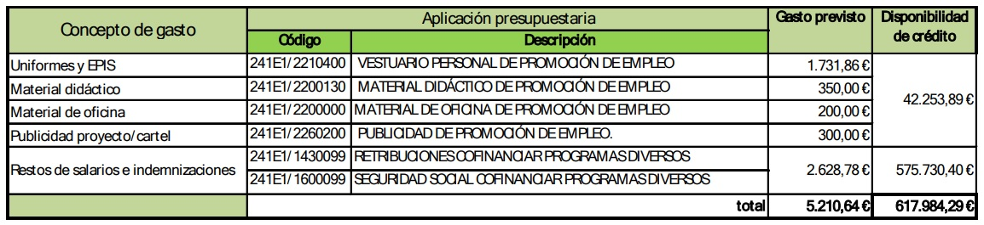

4. Facultar al Sr. Alcalde para la realización de cuantas gestiones sean necesarias.

3. OFICINA TÉCNICA- OBRAS MUNICIPALES. NÚMERO: 2022/00008351N.
APROBACIÓN MEMORIA TÉCNICA DE LA OBRA “MEJORA Y OPTIMIZACIÓN RED DE AGUAS CALLES ALCALÁ GALIANO, MERO Y GUELDE”.
En base a lo expuesto, esta Junta de Gobierno Local, actuando por delegación de Alcaldía de conformidad con el decreto 2019/1563, de fecha 20 de junio, acuerda por unanimidad la aprobación de la Memoria Técnica de ejecución de la obra “MEJORA Y OPTIMIZACIÓN RED DE AGUAS CALLES ALCALÁ GALIANO, MERO Y GUELDE”, redactado por el Ingeniero Técnico Industrial de este Ayuntamiento, don Antonio Quintana Cano, con un presupuesto total de ejecución por contrata de CUARENTA Y UN MIL DOSCIENTOS SETENTA Y SIETE CON TREINTA Y OCHO (41.277,38 €) EUROS, IGIC incluido.

4. OFICINA TÉCNICA- OBRAS MUNICIPALES. NÚMERO: 2022/0006251M.
APROBACIÓN DEL PROYECTO “AMPLIACIÓN DEL SANEAMIENTO CALLE JUAN ALVARADO Y SAZ”.
Esta Junta de Gobierno Local, actuando por delegación del Pleno de la Corporación celebrado el día 21 de junio de 2019, acuerda por unanimidad la aprobación del proyecto de la obra “AMPLIACIÓN DEL SANEAMIENTO CALLE JUAN ALVARADO Y SAZ”, redactado por la empresa RABADAN 17, S.L., adjudicataria del contrato Lote 2. de la licitación “Redacción de proyecto de Mejoras de infraestructuras en calles de Agüimes”, y supervisado por el Arquitecto Técnico de este Ayuntamiento, don Francisco Estévez Rivero, con un presupuesto total de ejecución por contrata de UN MILLÓN CUATROCIENTOS TREINTA Y TRES MIL SEISCIENTOS VEINTITRÉS CON CUARENTA Y CUATRO (1.433.623,44 €) EUROS, IGIC incluido.

5. OFICINA TÉCNICA- OBRAS MUNICIPALES. NÚMERO: 2022/00008314K.
APROBACIÓN DEL PROYECTO “ILUMINACIÓN SOLAR FOTOVOLTÁICA EL MILANO Y TRAMO EL MILANO – PISCINA MUNICIPAL DE AGÜIMES”.
Esta Junta de Gobierno Local, actuando por delegación del Pleno de la Corporación celebrado el día 21 de junio de 2019, acuerda por unanimidad la aprobación del proyecto de la obra “ILUMINACIÓN SOLAR FOTOVOLTÁICA EL MILANO Y TRAMO EL MILANO – PISCINA MUNICIPAL DE AGÜIMES”, redactado por el Ingeniero Técnico Industrial de este Ayuntamiento, don Yone F. Díaz Pérez, y supervisado por don Antonio Quintana Cano, Ingeniero Técnico Industrial Municipal, con un presupuesto total de ejecución por contrata de DOSCIENTOS TREINTA MIL (230.000,00 €) EUROS, IGIC incluido.

